**___ ΔΗΜΟΤΙΚΟ ΣΧΟΛΕΙΟ________________________**

**ΤΑΞΗ : Γ΄**

**ΣΧΟΛΙΚΟ ΕΤΟΣ:**

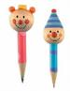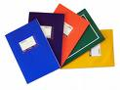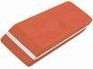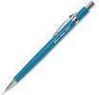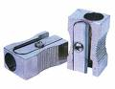

**ΣΧΟΛΙΚΑ ΥΛΙΚΑ**

* *Τετράδιο 50 φύλλων (***Γλώσσας***).*
* *Τετράδιο 50 φύλλων (***Αντιγραφής***).*
* *Τετράδιο 50 φύλλων**(***Ορθογραφίας***).*
* *Τετράδιο 50 φύλλων (***Μαθηματικών***).*
* *Τετράδιο με 3 θέματα (***Πρόχειρο***).*
* *Τετράδιο 50 φύλλων με περιθώριο (***Δημιουργικής γραφής***).*
* *Τετράδιο* **ευρετηρίου***.*
* *Φάκελο με λάστιχο*
* *Ντοσιέ με διαφάνειες(Portfolio).*
* *Γεωμετρικά σχήματα, μοιρογνωμόνιο και διαβήτης.*
* *Μπλοκ ζωγραφικής.*
* *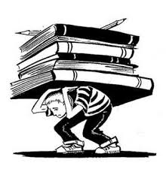Ψαλίδι.*
* *Κόλλα στικ.*
* *Μολύβια, γόμα, ξύστρα, στυλό μπλε.*
* *Μαρκαδόροι ή ξυλομπογιές.*
* *Αριθμομηχανή(κομπιουτεράκι).*
* *Λεξικό ορθογραφικό, ερμηνευτικό, ετυμολογικό …*
* *Γαλλικό μέτρο.*
* *Μαρκαδόρο για ασπροπίνακα (όχι ανεξίτηλο).*
* *1 λογοτεχνικό βιβλίο κατάλληλο για την ηλικία του παιδιού με ετικέτα ,με το ονοματεπώνυμό του.*

*Τα τετράδια, θα επιθυμούσα, να έχουν σκληρό εξώφυλλο, τα βιβλία να ντυθούν με διαφανές αυτοκόλλητο και να κολληθούν ετικέτες με το ονοματεπώνυμο των μαθητών-τριών .*

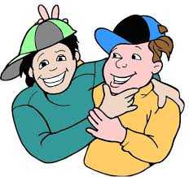**Σημείωση**: Οι μαθητές που έχουν τα περσινά σχολικά υλικά (τετράδιο ορθογραφίας, τετράδιο παραγωγής γραπτού λόγου, φάκελο, …) δε χρειάζεται να αγοράσουν άλλα. 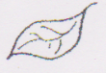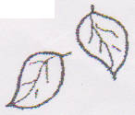

ΚΑΛΗ ΠΡΟΟΔΟ

ΚΑΛΗ ΣΧΟΛΙΚΗ ΧΡΟΝΙΑ****